Tilki Çocuk Tanıtım Bülteni
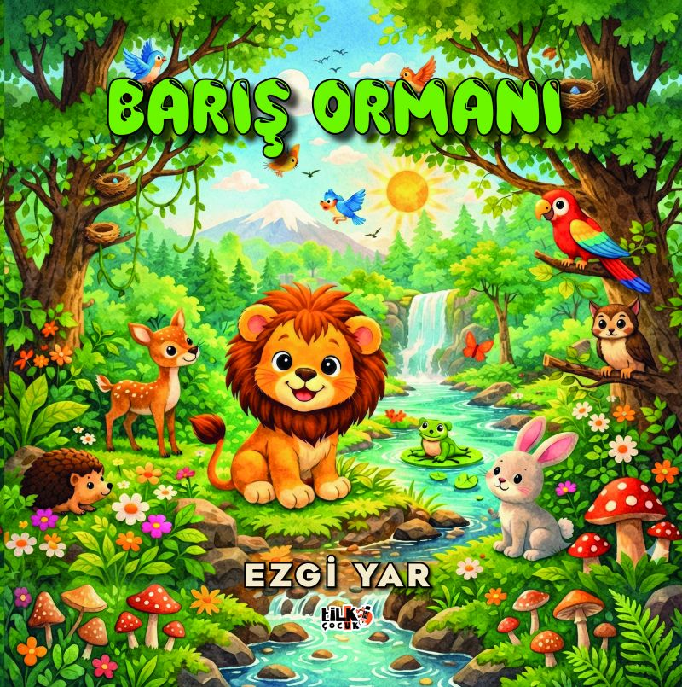 | Eser Adı: Barış Ormanı  Yazar Adı: Ezgi Yar  Cilt Bilgisi: TEL DİKİŞ  Kitap Dili: Türkçe  Eser Tipi: Orjinal  İç Sayfa: KUŞE CMYK 80  Kapak: BRISTOL TEL DİKİŞ 230  Yan Kapak: YOK  Selefon Türü: MAT SELEFON  Basım Tarihi: 2026  Sayfa Sayısı: 33  Kitap Boyutları: 220 X 220 mm  ISBN No: 9786259241111  Etiket Fiyatı: 500,00 TL  Kurucu: Emrah Çelik  Editör Görevlisi: Esra Nur Yıldırım  Mizanpajcı: Simge Sunar  Kapak Grafikeri: Yusuf Efe  ISBN Görevlisi: Yusuf Efe
Kitap Tanıtım Yazısı : (Arka Kapak)

Ormanın kralı olduğuna inanan Aslan Tati, Tavşan Tonti’nin beklenmedik isteğiyle karşılaşır; seçim.
Acaba Aslan Tati bu istek karşısında ne yapacaktır? Ormandaki huzur bozulacak mıdır yoksa orman halkı barış içinde mi yaşamaya başlayacaktır?
Haydi, orman halkının macerasına birlikte tanık olalım!
Kitabın detay sayfasına buradan ulaşabilirsiniz :
https://www.vernokitap.com/kitaplar/ezgi-yar-aslan-tati-secimle-tanisiyor-ya-da-baris-ormani-5856.html
Tilki Çocuk



